Федеральное государственное бюджетное
образовательное учреждение высшего образования
«ВОРОНЕЖСКИЙ ГОСУДАРСТВЕННЫЙ МЕДИЦИНСКИЙ
УНИВЕРСИТЕТ имени Н.Н. БУРДЕНКО»
МИНИСТЕРСТВА ЗДРАВООХРАНЕНИЯ РОССИЙСКОЙ ФЕДЕРАЦИИ
кафедра гуманитарных дисциплин
педиатрический факультет
музейно-выставочный комплекс ВГМУ им. Н.Н. Бурденко

Уважаемые коллеги!
Приглашаем вас принять участие в V Всероссийской студенческой научной конференции с международным участием «Беречь и развивать благородные традиции медицины»: верность профессии в истории моей страны». В этом году Конференция будет приурочена к 350-летию Петра I.
Тематика конференции включает проблемы становления и генезиса органов государственной медицинской службы с древнейших времен до наших дней в российской истории и современности. Планируется работа нескольких секций (медицинские династии ведущих вузов России, верность профессии в истории моей семьи, выдающиеся врачи России, медицина в годы войны и мира и др.).
Возможно проведение конференции в дистанционном формате с учетом эпидемиологической обстановки. Ориентировочная дата проведения – 27.04.2022.
Для участия в конференции необходимо до 15 апреля 2022 г. выслать в адрес оргкомитета Заявку со сведениями об авторах (приложение 1). Заявку направлять по E-mail: confvgmu2018@mail.ru
Телефон для справок: 89081427842 (Жиброва Татьяна Валерьевна)
УЧАСТИЕ БЕСПЛАТНОЕ.
Планируется размещение статей в сборнике РИНЦ.
Для этого необходимо загрузить свою научную работу на сайт сборника «Молодёжный инновационный вестник», перейдя по прикрепленной ниже ссылке.
Ссылка на регистрацию:
https://new.vestnik-surgery.com/index.php/2415-7805

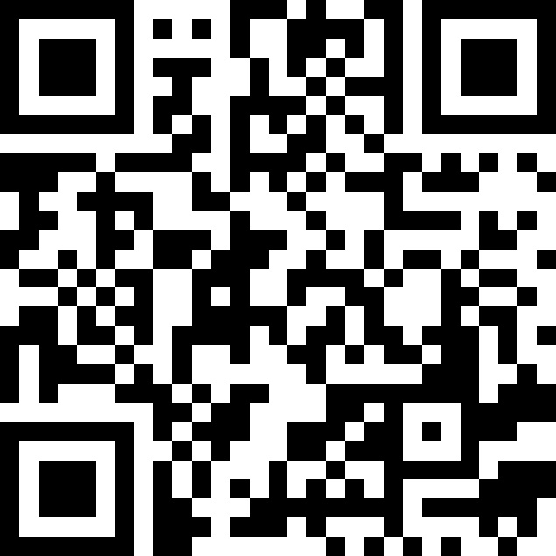

Для публикации принимаются работы только студентов!

Публикация невозможна без наличия eLibrary SPIN (персональный идентификатор автора в РИНЦ, подробнее https://elibrary.ru/projects/science_index/author_tutorial.asp )

Объём публикации - до 5 страниц, формат А4, текстовый редактор Microsoft Word, шрифт - Times New Roman, 12, межстрочный интервал - 1, поля - 2 см со всех сторон. В тексте статьи не могут присутствовать рисунки и таблицы.
Обращаем внимание, что в статье обязательно должны быть:

СТРУКТУРИРОВАННАЯ АННОТАЦИЯ
Объем аннотации в общем случае не должен быть менее 150 слов и превышать 350 слов.
Актуальность, цель, материалы и методы, результаты, заключение.
КЛЮЧЕВЫЕ СЛОВА
Термин 1; термин 2; термин 3.
Необходимо представить не менее 3 и не более 7 ключевых слов, наиболее полно отражающих суть представляемой работы.
ИНФОРМАЦИЯ ОБ АВТОРАХ
Следует указать информацию о КАЖДОМ АВТОРЕ по следующему шаблону:
Автор, ответственный за переписку:
Фамилия Имя Отчество [Имя О. Фамилия на английском]; адрес: (почтовый рабочий адрес с индексом) [address: (адрес на английском)]; телефон: (номер мобильного телефона); ORCID: http://orcid.org/XXXX-XXXX-XXXX-XXXX; eLibrary SPIN: ХХХХ-ХХХХ; e-mail: examlpe@address.ru
Соавтор:
Фамилия Имя Отчество [Имя О. Фамилия на английском]; ORCID: http://orcid.org/XXXX-XXXX-XXXX- ХХХХ; eLibrary SPIN: ХХХХ-ХХХХ; e-mail: examlpe@address.ru
NB! Указанные в рукописи номера телефонов необходимы для оперативной связи с авторами, в опубликованном варианте рукописи не указываются и третьим лицам не передаются.
ORCID: это персональный международный идентификатор автора, подробнее:https://orcid.org/
eLibrary SPIN: это персональный идентификатор автора в РИНЦ, подробнее:
https://elibrary.ru/projects/science_index/author_tutorial.asp
Напоминаем, что все статьи будут проверены через систему «Антиплагиат» (должно быть не менее 80% оригинальности)!
Для самостоятельной проверки рекомендуем использовать следующий сайт: https://www.etxt.ru/antiplagiat/
Заключительная проверка статей на оригинальность будет проводиться через эталонную систему, доступ к которой имеет только организационный комитет конференции ВГМУ им. Н. Н. Бурденко.

Приложение

ЗАЯВКА
на участие в межвузовской студенческой научной конференции
«Беречь и развивать благородные традиции медицины»:
верность профессии в истории моей страны
Фамилия __________________________________________________________
Имя, отчество _____________________________________________________
Курс ______________________________________________________________
Место работы (учебы) ________________________________________________
Научный руководитель
(ФИО, звание, должность) _____________________________________________
Домашний адрес _____________________________________________________
Телефон/факс _____________________________________________________
Электронный адрес ________________________________________________
Название статьи _____________________________________________________
Форма участия: очная /заочная
Статья загружена на сайт сборника? ___________________________________

